# Documentatie

## Web/Directory structuur

De structuur van de website is objectief opgebouwd om het bewerken en toevoegen van eigenschappen zo makkelijk mogelijk te kunnen maken.

De standaard pagina op de site bestaat uit standaard HTML, CSS en is opgebouwd vanuit 4 verschillende bestanden die opgeroepen worden via een <?php include (‘ ’)?> .

Deze bestanden staan in een map genaamd “includes”, deze map bestaat uit de volgende bestanden:

**Header.php**

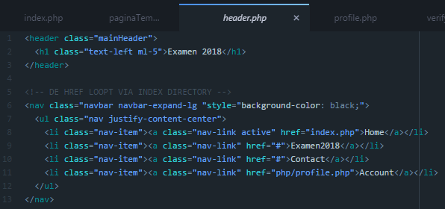

Hier word het hoofdmenu ingeladen.

**Content.html**

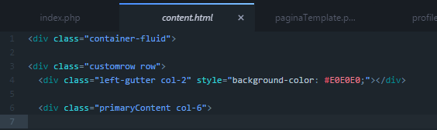

Hier word de openingstag van de container en content box ingeladen samen met een linker goot voor eventuele side content.

**Footer.html**

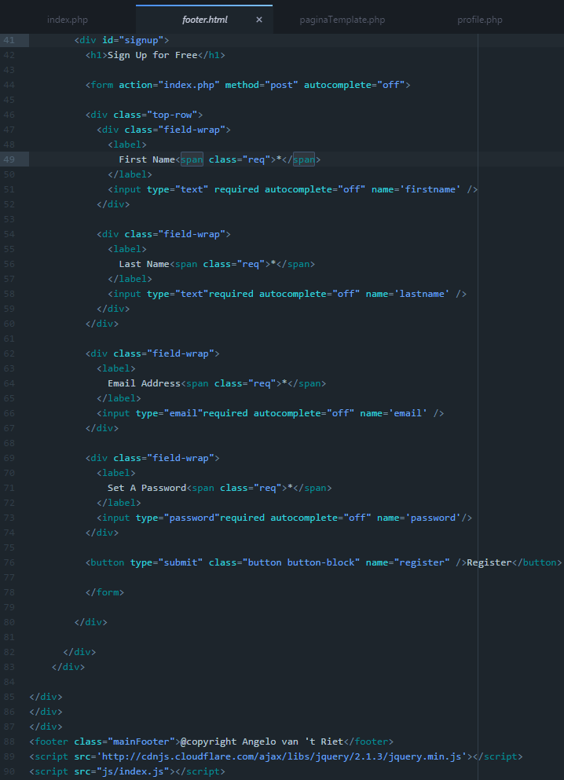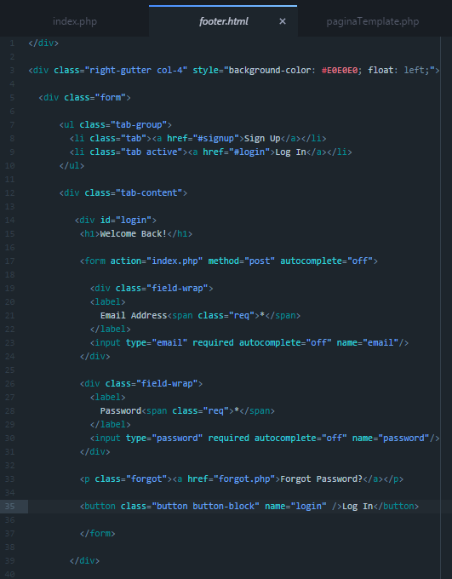In de footer word de container en content box gesloten.   
De HTML van het registratieformulier is hierin in de rechtergoot ingeladen.

Het bestand sluit elke pagina af met het inladen van Javascript.

**Links.html**

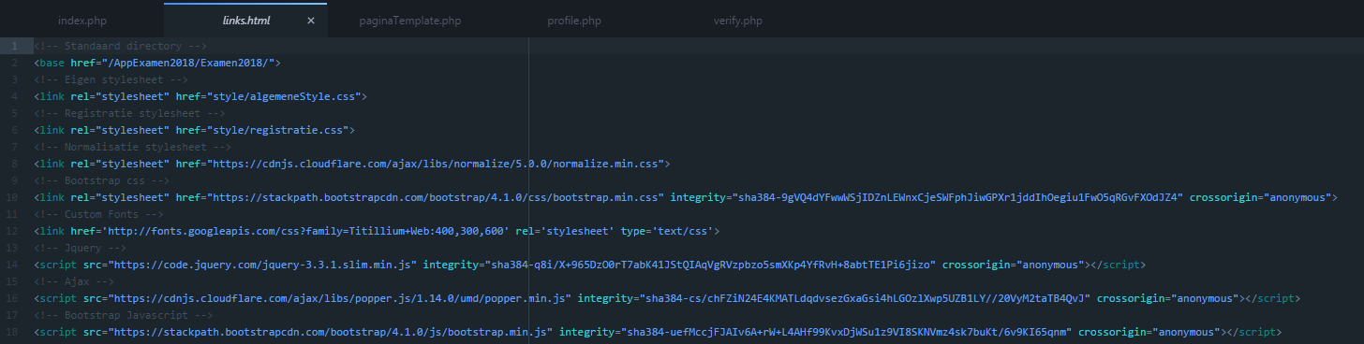

Links.html laad alle externe bestanden in die nodig zijn voor style en functionaliteit.

Er word een **base directory** ingesteld om het voor het ontwikkelteam zo makkelijk mogelijk te maken met het bewerken en updaten van de applicatie.

Ook word er hier een eigen stylesheet (x2) ingeladen samen met een Bootstrap css template.

De standaard pagina op de website bestaat dus uit deze 4 bestanden.

Hier is een template van de standaard pagina:

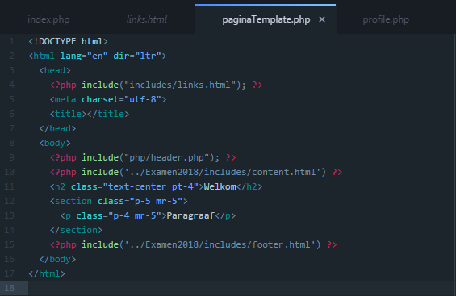

Hierin worden de 4 bestanden ingeladen en komt er een pagina uitgedraaid waarin er heel gemakkelijk content kan worden geplaatst.

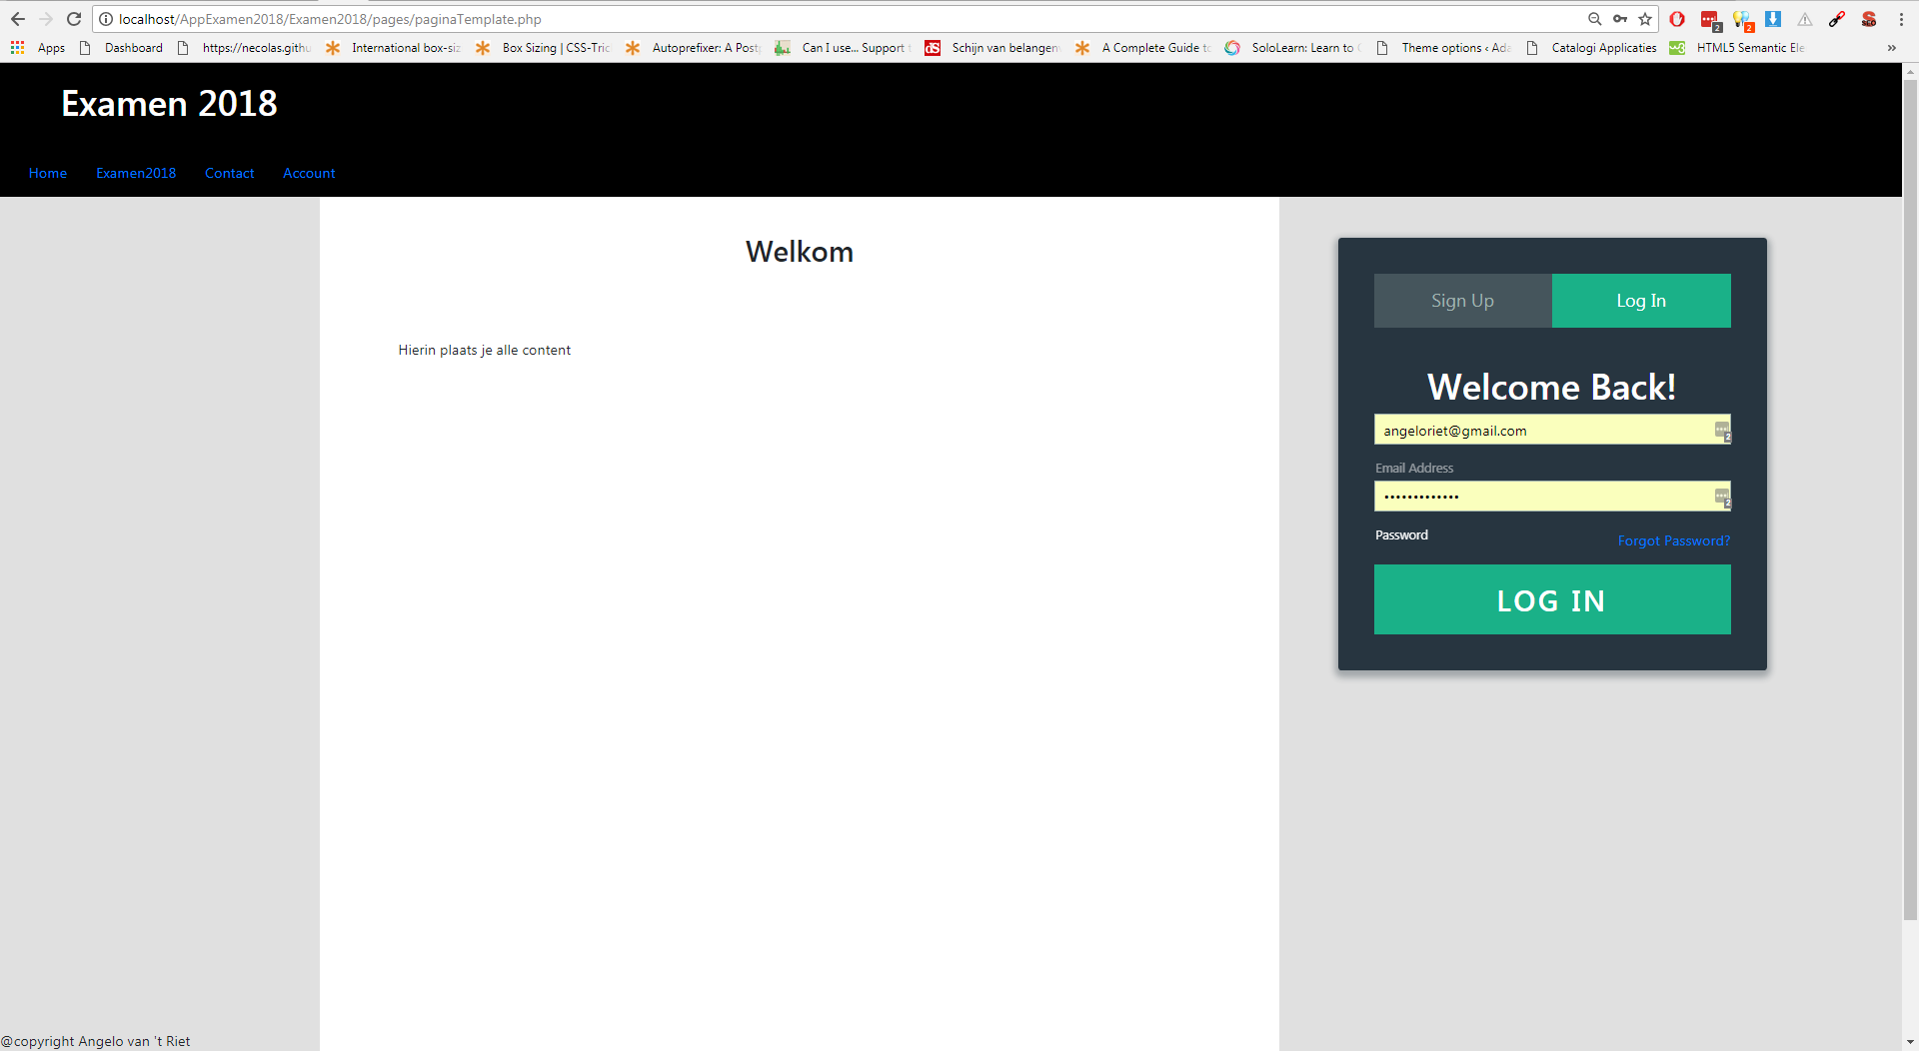

## Style

Voor de algehele opbouw van een standaard content pagina word er voor de styling gebruik gemaakt van custom classes met ieder unieke eigenschappen.

Één van deze classes zorgen ervoor dat je pagina word opgebouwd uit horizontale kolommen, dit noemen we colspans.

.row::after {

content: "";

clear: both;

display: table;

}

[class*="col"] {

float: left;

padding: 15px;

}

.col1 {width: 8.33%;}

.col2 {width: 16.66%;}

.col3 {width: 25%;}

.col4 {width: 33.33%;}

.col5 {width: 41,66%;}

.col6 {width: 50%;}

.col7 {width: 58.33%;}

.col8 {width: 66.66%;}

.col9 {width: 75%;}

.col10 {width: 83.33%;}

.col11 {width: 91.66%;}

.col12 {width: 100%;}

* {

box-sizing: border-box;

}

Deze zogeheten **colspans** zorgen ervoor dat content in rijen naast elkaar geplaatst kan worden zonder dat het teveel invloed zal hebben op de andere rijen. Dit zorgt ervoor dat standaard tekstuele of visuele content erg **makkelijk geplaatst** kan worden.

## Registratieformulier

Voor het registratieformulier is er gebruik gemaakt van de volgende codetalen / systemen:

* Html
* Css
* Javascript
* Php
* MySql
* PhpMyAdmin

Het registratiesysteem bestaat uit **1 js,** **1 css** en **12 php** bestanden.  
Één van deze bestanden is om een verbinding met de database te leggen. De andere bestanden verwerken vooral gegevens die vanuit het formulier worden meegegeven.

Hier is een flowchart van hoe het systeem in elkaar zit:

